Костная мельница

Предназначена для получения костного керна во время проведения операции.

Имеется два типа фрез:

- крупный помол ( диаметр ячейки 6мм )
- стандартный помол ( диаметр ячейки 4,5мм )
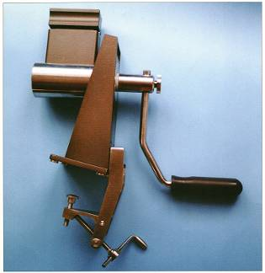

ООО «НДЦ ИКВА»
Москва, ул.Россолимо 17 офис 308
Тел: 8 495 783 47 92
Тел./факс:8 495 783 47 91
www.protezy.ru

